

**TLAKOVÉ LÁHVE S TECHNICKÝMI PLYNY**

Zcela nové tlakové láhve s náplní, plněné vysoce kvalitním CO2, dusíkem, argonem třídy 4,8 a směsí Ar/CO2 jsou určeny pro svařování v ochranném plynu a jiné průmyslové aplikace. Láhve 5l a 8l jsou dodávány s ochranným ocelovým krytem (kloboučkem).

8l láhve CO2+Ar se směsí (mixem) argonu a CO2 jsou dostupné ve verzích s pracovním tlakem 150 a 200 barů. Tyto láhve 200 barů pojmou o 30 % více argonu než lahve s pracovním tlakem 150 barů.

Láhve a ventily jsou vyrobeny podle normy EN 1964-1:1999 a mají značku π (pí) a splňují požadavky ADR/RID. Láhve splňují všechny parametry pro prodej v zemích EU a lze je nechat znovu naplnit kdekoli v EU. Láhve mají certifikaci a tlakovou zkoušku na 10 let.

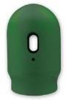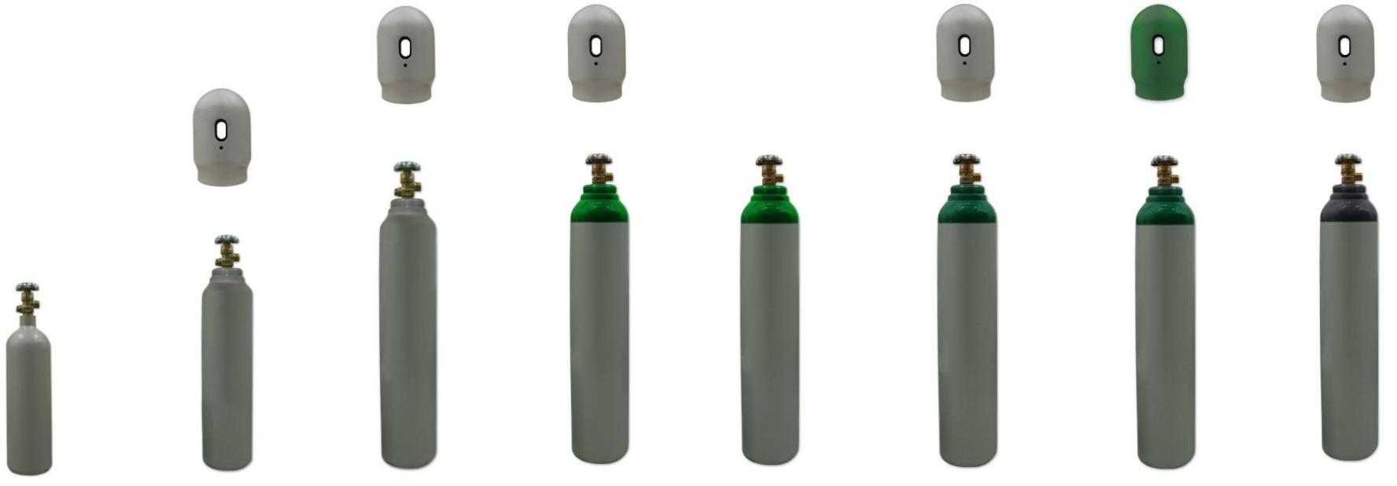

|  |  |  |  |  |  |  |  |  |  |  |  |  |  |  |  |  |
| --- | --- | --- | --- | --- | --- | --- | --- | --- | --- | --- | --- | --- | --- | --- | --- | --- |
|  |  |  |  | **CO2** | **CO2** |  | **CO2** |  | **Směs Argon + CO2 (82%Ar + 18%CO2)** | | | **Argon 4.8** | | | | **Dusík** |
|  | **Objem** |  |  | 2l | 5l |  | 8l |  |  | 8l | |  |  | 8l | | 8l |
|  | **Pracovní tlak** |  |  | 150 bar | 150 bar |  | 150 bar | 200 bar | |  | 150 bar | 200 bar | |  | 150 bar | 200 bar |
|  | **Závit** |  |  | G 3/4 | G 3/4 |  | G 3/4 | W 21,8x1/14 | |  | W 21,8x1/14 | W 21,8x1/14 | | | W 21,8x1/14 | W24.32x1/14 |
|  | **Množství plynu** |  |  | 1,5 kg | 3,5 kg |  | 5 kg | 1,8 m3 | |  | 1,5 m3 | 1,8 m3 | |  | 1,5 m3 | 1,6 m3 |
|  | **Rozměry** |  | ø100 x 435mm | | ø135 x 600mm | | ø136 x 820mm | ø136 x 820mm | | | |  | ø136 x 820mm | | | ø136 x 820mm |
|  | **Hmotnost** |  |  | 5 kg | 11 kg |  | 18,5 kg |  | 15 kg |  | 14,5 kg |  | 14 kg |  | 13,5 kg | 15 kg |
|  | **Katalogové číslo** |  |  | **7811339** | **7811340** |  | **7811553** | **7811343** | |  | **7811687** | **7811342** | |  | **78113686** | **7811397** |
|  |  |  |  |  |  |  |  |  |  |  |  |  |  |  |  |  |

